Лабораторная работа № 3. Растеризация отрезка и окружности

Реализовать алгоритмы Брезенхема растеризации отрезка и окружности (***все вычисления должны выполняться в целых числах***).   
**Входные данные:** целочисленные координаты концов отрезка (в координатах сетки), радиус и координаты центра окружности.   
**Выходные данны**е: изображение сетки, узлы которой являются пикселями, изображение отрезка стандартным методом, результат работы алгоритма, в виде отмеченных пикселей. (Тоже самое для окружности)

**Примерный вид результата для отрезка:**

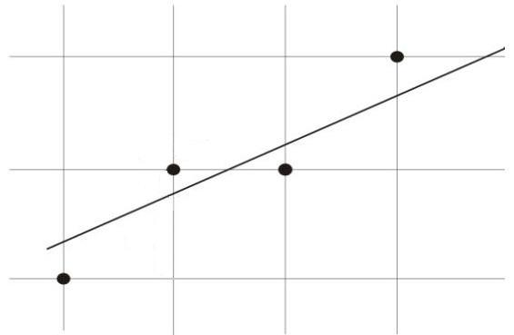

### Для успешной сдачи лабораторной нужно уметь отвечать на следующие вопросы (необходимое, но не достаточное условие):

1. Отрезок:
   1. Какие преобразования нужно осуществить перед построением отрезка?
   2. Что такое ошибка? Какой у нее геометрический смысл? Как она пересчитывается и почему так?
   3. Как получилось, что вычисления происходят в целых числах?
2. Окружность:
   1. На сколько частей делится окружность для построения? Какая именно из этих частей строится?
   2. Что такое ошибка? Какой у нее геометрический смысл? Как она пересчитывается и почему так?